Кандидат в депутаты
Кореличского районного
Совета депутатов 29-го созыва
по Большежуховичскому
избирательному округу № 23

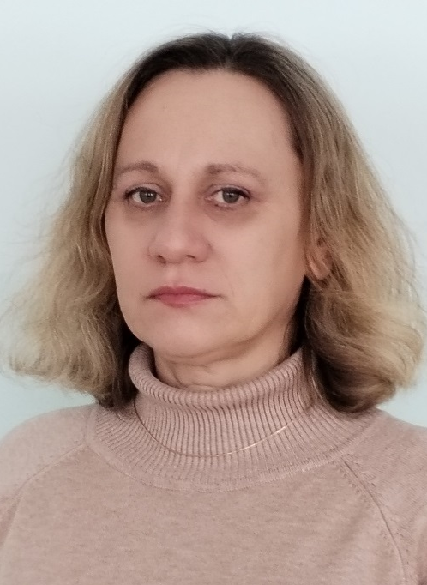
Камера
Лариса
Николаевна

Родилась 30 марта 1979 года в д.Трудново Кореличского района Гродненской области. Образование высшее. В 2001 году окончила Белорусский государственный университет по специальности белорусский язык и литература.
Л.Н.Камера трудовую деятельность начала в 2001 году учителем белорусского языка и литературы Жуховичской средней школы, работала воспитателем группы продлённого дня, заместителем директора по учебно-методической работу. С 2008 по 2010 год работала заместителем директора по учебной работе государственного учреждения образования «Жуховичская гимназия Кореличского района», с 2010 по 2020 год – заместителем директора по учебной работе государственного учреждения образования «Жуховичская средняя школа». В августе 2020 года назначена директором государственного учреждения образования «Жуховичская средняя школа».
Проживает в аг. Большие Жуховичи Кореличского района, замужем, имеет двоих детей, беспартийная.

Уважаемые избиратели!

Первоочередной задачей для меня, как гражданина Республики Беларусь, является решение вопросов, направленных на улучшение качества жизни и социальной защищенности всех слоев населения. Выступаю «ЗА»:
- суверенитет, мир и порядок;
- повышение уровня жизни;
- строительство доступного жилья;
- благоустройство населенных пунктов;
- поддержку инициатив по здоровому образу жизни;
- раскрытие потенциала молодежи, ее активную роль в укреплении страны.

БУДЬ АКТИВНЫМ ЧЕЛОВЕКОМ, ПРОГОЛОСУЙ!

